« Мои рабочие находки»
Дерево счастья. ( коррекционная работа)
Ткач Нина Владимировна, педагог-психолог, Павлодарская область
Эта находка, которой уже больше десятка лет, получила в моей коррекционной работе продолжение, и я пользуюсь ей при необходимости и сейчас. Помог мне в открытии этого приема мальчик семи лет, который учился в первом классе. Во время проведения занятия по коррекции страхов, мы вместе придумали эту игру.
Дети, пережившие или переживающие кризисную ситуацию, как никто другой нуждаются в помощи. Часто дети сами начинают самостоятельно придумывать способы выхода из тревожащей ситуации. Что ни говори, такие дети открывают нам новое, меняют наше мировозрение, являются нашими учителями. Так было и у меня. Ко мне на консультацию направили первоклашку. Жизнь мальчика радостной назвать было сложно, слишком много пришлось ему пережить. Во время консультации, когда мы рисовали страхи и « печальки», на моё предложение придумать, что можно сделать с нарисованными « грустями и страхами», Адиль выдал целый ряд креативных находок, которые повергли меня в шок- о некоторых я услышала впервые. Это были его идеи. Мальчик пояснил, что этими способами он часто пользуется дома, когда становиться плохо и неуютно.

Один из приемов, которым я часто пользуюсь и по сей день в работе с детьми, такой категории.
Прием создания « Дерева счастья». Превращение страшных, грустных рисунков в творческую, счастливую композицию « Дерево счастья».
1.Для создания этой композиции, необходимо нарисовать рисунок со своими страхами и обидами.
2. Разрезать его на две половинки.
3. Одну часть свернуть трубочкой, это будет ствол дерева. «Страхи» остались внутри.
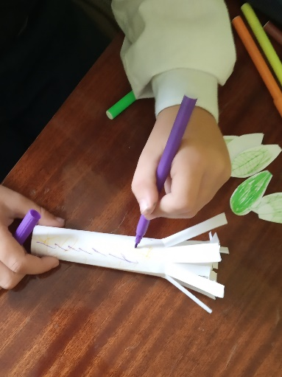
4. Разрисовываем ствол веселыми красками и различными орнаментами.

5. Делаем надрезы в верхней части. По всей окружности.
6. Из второй части листа вырезаем листочки и наклеиваем их, формируя крону.
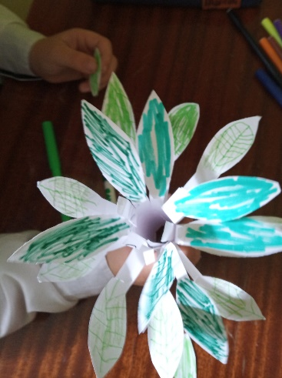
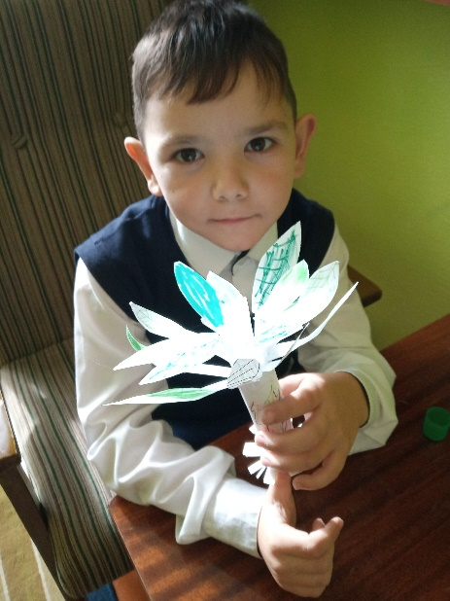
Вот так мы страшные и грустные рисунки превратили в Дерево счастья, которое повышает нам настроение и в котором нет ничего пугающего , грустного.

Перед конструированием Дерева счастья важно рассказать детям о том, что по психологическому закону страх, грусть исчезают, если мы нарисуем их, а затем совершим определенные действия с рисунком, например превратим в Дерево счастья. В моей практике не было еще ни одного ребенка, на которого это не подействовало. Дети, забирая домой Дерево счастья, как символ избавления от страха, в тот же день ложились спать в темной комнате, подходили к собаке и т.д.
На мой взгляд, уникальность приема заключается в том, что ребенок сознательно совершает превращение страха в радость, после которого у него остается материальное подтверждение этого превращения-Дерево радости.

